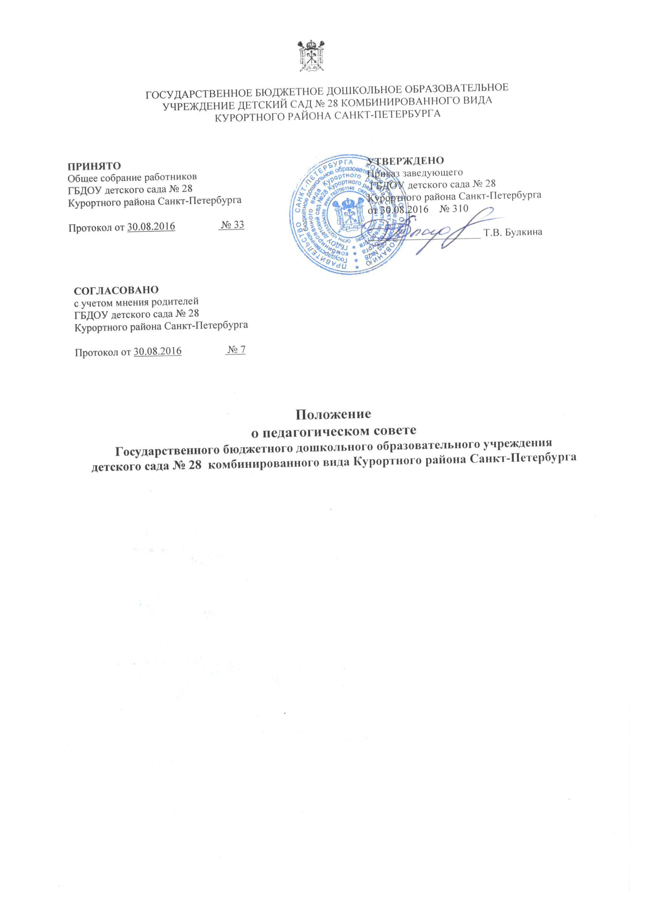

1.Общие положения
1.1. Настоящее Положение регламентирует деятельность педагогического совета (далее – Совет) государственного бюджетного дошкольного образовательного учреждения детского сада № 28 комбинированного вида Курортного района Санкт-Петербурга (далее ГБДОУ), реализующего основную образовательную программу дошкольного образования, являющегося одним из коллегиальных органов управления ГБДОУ.
1.2. Положение разработано в соответствии с Федеральным законом от 29.12.2012г. №237-ФЗ «Об образовании в Российской Федерации», Устава ГБДОУ детский сад № 28 комбинированного вида Курортного района Санкт-Петербурга.
1.3. Совет является постоянно действующим коллегиальным органом управления ГБДОУ, решающий вопросы развития и совершенствования образовательного процесса, повышения профессионального мастерства педагогических работников.

2.Компетенция педагогического совета.
К компетенции Педагогического совета относится решение следующих вопросов:
- организация и совершенствование методического обеспечения образовательного процесса;
- разработка и принятие образовательных программ;
- рассмотрение организации и осуществления образовательного процесса
в соответствии с настоящим Уставом, полученной лицензией на осуществление образовательной деятельности;
- рассмотрение вопросов своевременности предоставления отдельным категориям воспитанников дополнительных мер социальной поддержки и видов материального обеспечения, предусмотренных действующим законодательством;
- рассмотрение и выработка предложений по улучшению работы по обеспечению питанием и медицинскому обеспечению воспитанников и работников Образовательного учреждения;
- рассмотрение и формирование предложений по улучшению деятельности педагогических организаций и методических объединений.

3.Задачи педагогического совета.
3.1. Определение основных направлений образовательной деятельности ГБДОУ, форм, периодичности и порядка проведения текущего контроля.
3.2. Осуществление информационно-аналитической работы; выбора учебно-методического обеспечения, образовательных технологий; координации внутренней
системы оценки качества образования в ГБДОУ; контроля реализации своих решений, соблюдения локальных нормативных актов, регламентирующих образовательный процесс; социальной защиты воспитанников.
3.3. Рассмотрение отчетов педагогических работников; докладов представителей организаций и учреждений, взаимодействующих с ГБДОУ по вопросам образования.
3.4. Поддержание творческих поисков и опытно - экспериментальной работы педагогических работников.

4. Права педагогического совета
В соответствии со своей компетенцией, установленной настоящим Положением, педагогический совет имеет право:
4.1. Обращаться к администрации и другим коллегиальным органам управления ГБДОУ и получать информацию по результатам рассмотрения обращений; в учреждения и организации.
4.2. Приглашать на свои заседания родителей (законных представителей) воспитанников; любых специалистов для получения квалифицированных консультаций.
4.3. Давать разъяснения и принимать меры по рассматриваемым обращениям; соблюдению локальных актов ГБДОУ.
4.4. Принимать план работы ГБДОУ, образовательные программы и программу развития, другие локальные акты в пределах своей компетенции.
4.5. Рекомендовать статьи работников ГБДОУ к публикации;
4.6.Направлять работников ГБДОУ на курсы повышения квалификации и для участия в профессиональных конкурсах.
4.7. Каждый член педагогического совета имеет право:
- выдвигать на обсуждение педагогического совета любой вопрос, касающийся педагогической деятельности ГБДОУ, если его предложение поддержит не менее одной трети членов педагогического совета;
- при несогласии с решением педагогического совета высказывать свое мотивированное мнение, которое должно быть занесено в протокол.

5. Ответственность педагогического совета
Педагогический совет несет ответственность за:
- выполнение плана своей работы;
- соответствие принятых решений действующему законодательству и локальным актам ГБДОУ;
- выполнение принятых решений и рекомендаций.

6. Порядок формирования и организация деятельности педагогического совета.
6.1. В педагогический совет входят заведующий, его заместители, руководители структурных подразделений и их заместители, а также педагогические работники, состоящие в трудовых отношениях с ГБДОУ (в том числе работающие по совместительству и на условиях почасовой оплаты).
6.2. Педагогический совет собирается на свои заседания не реже одного раза в четыре месяца. Педагогический совет считается правомочным, если на его заседании присутствуют более 50% от общего числа членов педагогического совета.
6.3. Педагогический совет, как постоянно действующий коллегиальный орган управления Образовательного учреждения, имеет бессрочный срок полномочий.
6.4.Педагогический совет в целях организации своей деятельности избирает секретаря, который ведет протоколы заседаний. Председателем педагогического совета является заведующий ГБДОУ
6.5.Педагогический совет принимает решения открытым голосованием и оформляет решения протоколом. Решение педагогического совета считается принятым, если за него подано большинство голосов присутствующих членов педагогического совета. В случае равенства голосов решающим является голос его председателя.
6.6. Педагогический совет может быть собран по инициативе его председателя, по инициативе двух третей членов педагогического совета.
6.7. На заседаниях педагогического совета могут присутствовать:
- работники Образовательного учреждения, не являющиеся членами педагогического совета;
- граждане, выполняющие работу на основе гражданско-правовых договоров, заключенных с Образовательным учреждением;
- родители (законные представители) воспитанников, при наличии согласия педагогического совета.

7. Делопроизводство
7.1 Секретарь педагогического совета ведет протоколы заседаний педагогического совета.
7.2. В протоколе фиксируется:
-дата проведения заседания;
-количественное присутствие (отсутствие) членов педагогического совета; -приглашенные (ФИО, должность);
-повестка дня;
-ход обсуждения вопросов;
-предложения, рекомендации и замечания членов педагогического совета и приглашенных лиц; - решение.
7.3. Протоколы подписываются секретарем педагогического совета.
7.5. Книга регистрации протоколов входит в номенклатуру дел ГБДОУ и хранится в делах ГБДОУ (5 лет) и передается по акту (при смене руководителя, передаче в архив). Книга протоколов нумеруется постранично, скрепляется подписью директора и печатью ГБДОУ.

8. Заключительные положения
8.1. Настоящее Положение вступает в силу с даты его утверждения руководителем ГБДОУ и действует до принятия нового Положения. Все Приложения к настоящему Положению, а равно изменения и дополнения, являются его неотъемлемыми частями.
8.2. Изменения и дополнения, внесенные в настоящее Положение, если иное не установлено, вступают в силу в порядке, предусмотренном для Положения. Изменения и дополнения, внесенные в настоящее Положение, доводятся до сведения указанных в нем лиц не позднее двух недель с момента вступления его в силу.

